**程序代码：**

1.

#include <iostream>

#include<string>

using namespace std;

int main()

{

string name;

cout << "Please input your NAME: " << endl;

cin >> name;

cout << "Hello,world!I am" << name<< endl;

return 0;

}

2.

#include <iostream>

using namespace std;

int add(int a, int b);

int main()

{

int x, y, sum;

cout << "Enter two numbers: " << endl;

cin >> x >> y;

sum = add(x, y);

cout << sum<< endl;

return 0;

}

int add(int a,int b)

{

return a + b;

}

**程序结果：**

1

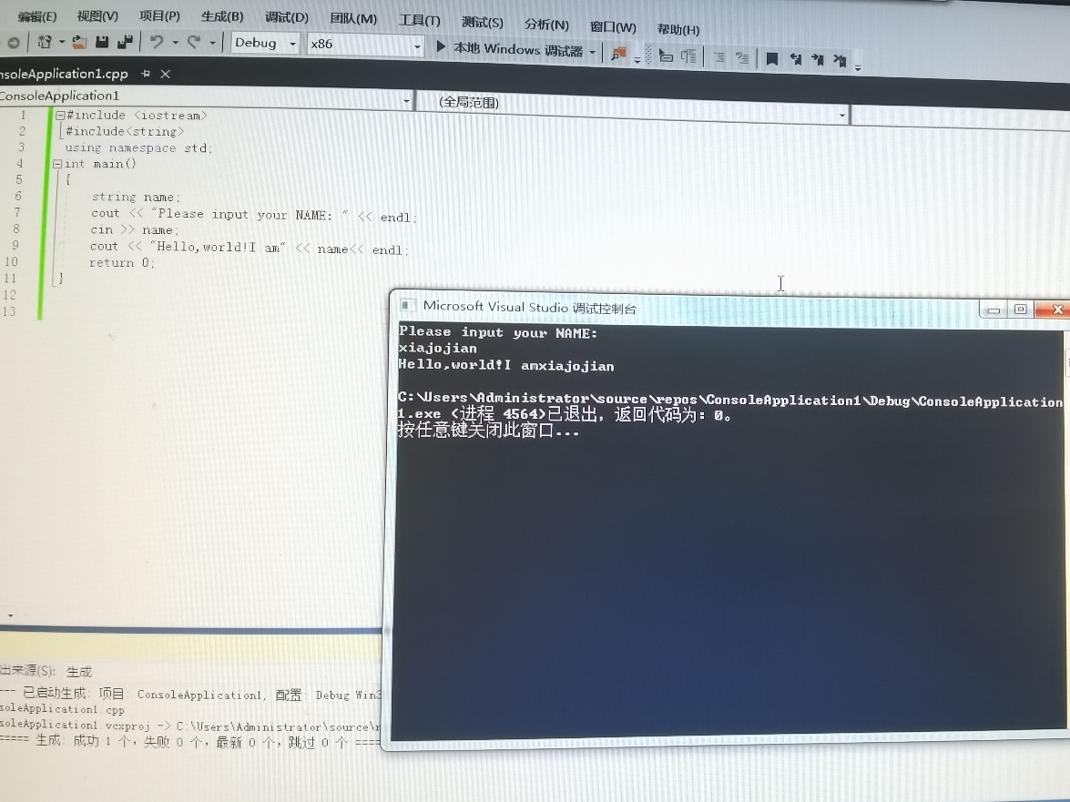

2

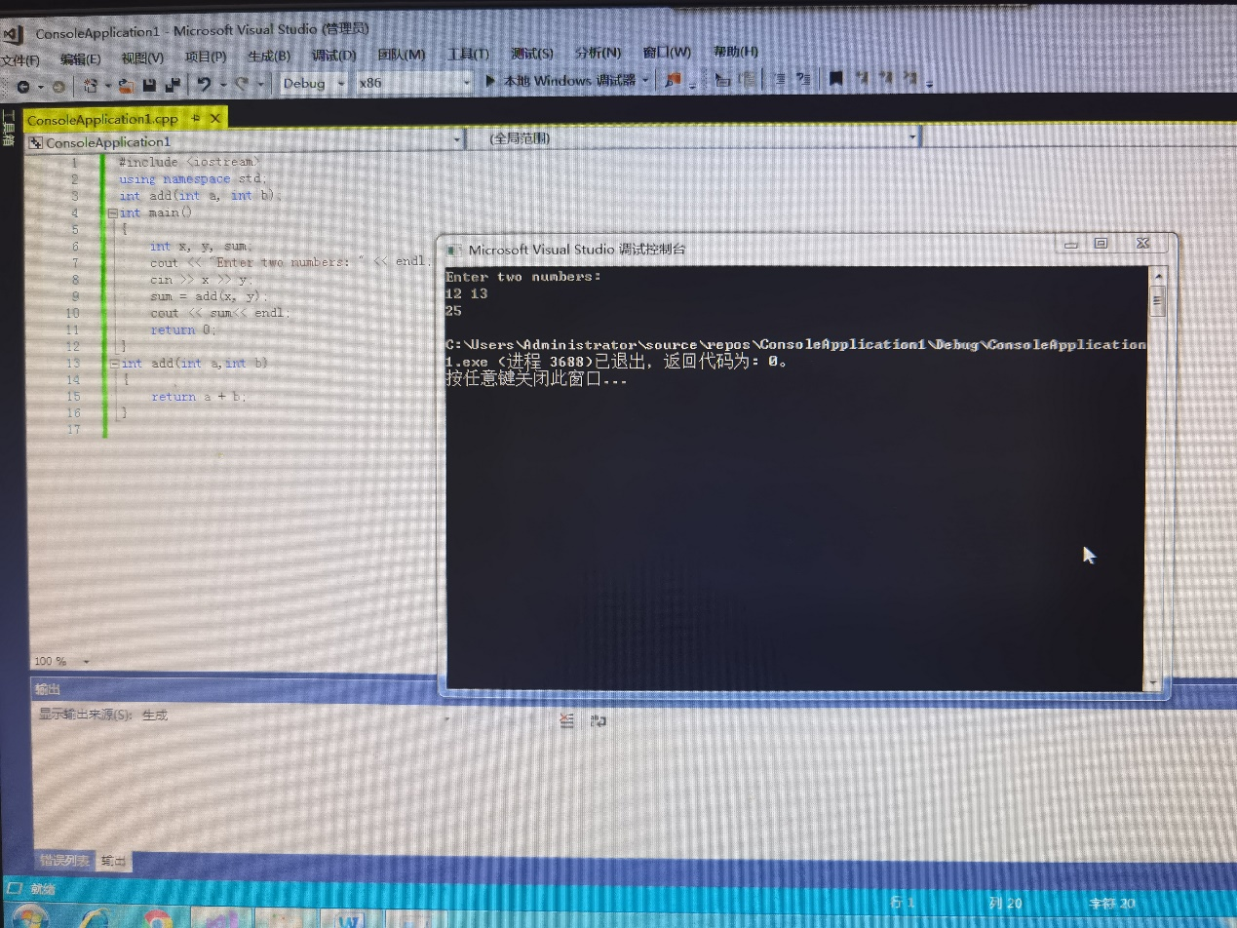

**感想心得：**  
得到答案的方法有很多，多与其他同学交流能够拓宽自己的思维空间。每次写完作业，对于较难的题目，可以请几位同样写完的同学一起交流解题思路，对学习还是挺有帮助的。  
写下的每一行代码，都反映着本人的解题思路。写代码时应多留意句子是否通顺、简洁，一是增强代码的可读性，二是有助于自己理清思路。排bug的时候，会发现自己犯了些貌似“低级”的错误，如定义的数据类型出错、输出格式未按要求等等。对待此类错误不可掉以轻心，不能犯第二次；追根究底，弄清楚犯错的原因，是没看清题目还是知识点理解有误；最后是多做题积累经验。

Copyright 2021-2099 Xiaojian. All rights reserved